**迁移选址示意图**

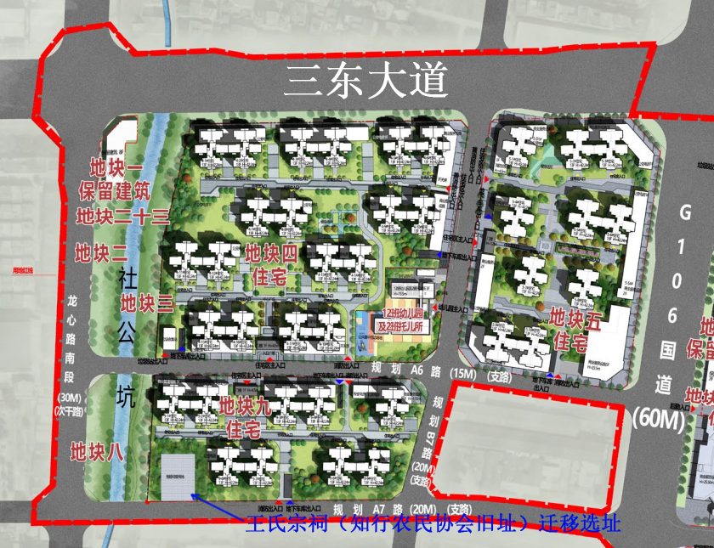

迁移建筑：王氏宗祠（知行农民协会旧址），为花都区登记保护文物单位。

迁移位置：龙口-小布二期安置区地块九西南角。